Comment aborder le point de passage et d’ouverture « Le Creusot et la famille Schneider » à travers les documents d’archives ?
SCIENCES HUMAINES
ET SOCIALES

La halle du marteau-pilon

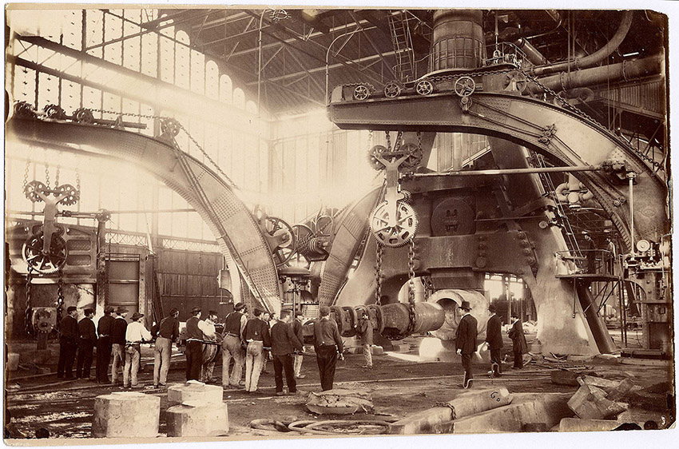
Établissements Schneider et Cie (Le Creusot) : photo de « l’Album 1881 ». Intérieur d’un atelier de Grosse Forge : la halle du marteau-pilon de 100 tonnes.
Lallement, Charles, photographe

Moment 1 : Identification et description du document
Nature et source du document
Le document est une photographie provenant de « l’Album 1881 » attribuée à Charles Lallement.
Description
La photographie montre l’intérieur de « la halle du marteau-pilon ». L’intérieur de la halle est largement éclairé grâce à de nombreuses verrières. La prise de vue, à hauteur d’homme, montre l’outil, gigantesque, en forme de triangle, aidé de deux « bras » tout aussi imposants, équipés de roues et de chaînes permettant de déplacer les pièces à travailler. De nombreux ouvriers sont alignés face au marteau-pilon, ils sont en tenue de travail, portent des sabots et un chapeau ou une casquette. Ils travaillent ensemble pour équilibrer
le poinçon qui doit maintenir la pièce qui va être ouvragée. Sur la droite, trois hommes en costume et chapeau surveillent la manœuvre, certainement les contremaîtres. Sur un balcon de la machine, deux ouvriers surplombent la scène. Plusieurs bras du marteau-pilon sont inactifs mais la partie centrale est en train d’être actionnée.

Moment 2 : Contextualisation critique du document
En 1881, la photographie coûte encore un peu chère mais se démocratise et bénéficie d’un grand engouement. C’est un moyen de communication pour l’entreprise pour témoigner de sa supériorité technologique et de la maîtrise de ses employés et cadres.
Le marteau-pilon a été inventé en 1844 par François Bourdon, ingénieur de la compagnie Schneider. Celui de la photographie, haut d’une vingtaine de mètres et d’une puissance de 100 tonnes, a été construit en 1876 (après la mort de son inventeur) et est à l’époque le plus puissant du monde. La photographie montre donc une machine-outil à la pointe, inventée et fabriquée par et pour la compagnie Schneider. Cette image fait clairement sensation : par la prouesse intellectuelle de l’invention, le gigantisme de l’outil, et par les hommes organisés, au service de l’industrie en marche.

Moment 3 : Utilisation du document dans le film
Le marteau-pilon apparaît progressivement par un balayage de gauche à droite, dévoilant doucement la machine gigantesque au rythme régulier du bruit du marteau tombant sur la pièce travaillée. L’outil a été redessiné et coloré de rouge, jaune, orange pour représenter la chaleur et le feu au cœur de la machine en action. Le mouvement de caméra poursuit le travelling en ajoutant un zoom avançant sur le marteau frappant la pièce. Le marteau est le seul élément qui a été animé, il y a aussi moins d’ouvriers que sur la photographie qui le manipulent. Dans cette scène, le réalisateur lui a donné le rôle principal, ce qui renforce l’impression de puissance de la machine, impression soutenue également par la musique choisie et confirmée par le commentaire « l’écho de ses coups peut être entendu à 10 kilomètres ». La puissance du marteau-pilon symbolise aussi la puissance de la compagnie qui « concurrence les géants étrangers […]
et exporte partout en Europe et dans le monde ».

